ОТЧЕТ
о деятельности депутата Думы города Костромы
седьмого созыва по одномандатному избирательному округу №9
Белякова Семена Сергеевича
за 2022 г.

Я, Беляков Семен Сергеевич, в сентябре 2020 г. депутат Думы города Костромы седьмого созыва по одномандатному избирательному округу №9. Моя деятельность в отчетном периоде за 2022 год осуществлялась в соответствии с Уставом города Костромы и Регламентом Думы города Костромы.
Показатели участия в заседаниях, комиссиях и других мероприятиях с за 2022 г:
- Участвовал в 9 заседаниях Думы города Костромы;
- Принимал участие в постоянной депутатской комиссии по экономике и финансам. Было проведено 14 комиссий. Присутствие на 11 комиссиях;
- Принимал участие в постоянной депутатской комиссии по развитию городского хозяйства. Было проведено 11 комиссий. Присутствие на 10 комиссиях;
- Являюсь членом совета и принимал участие по наружной рекламе города Костромы;
- Принимал участие в комиссии по торгам и аукционам по продаже муниципального имущества организованной Администрацией города Костромы;
- Принимал участие в комиссии по обеспечению реализации муниципальной программы формированию современной комфортной городской среды.
- Принимал участие в личных опросах депутатов Думы города Костромы;
- Принимал участие в публичных слушаниях;
- Принимал участие в культурно-просветительной деятельности (концерты, массовые мероприятия).
Прием граждан осуществлялся в установленном графике: каждую среду с 18-00 до 20-00 по адресу г.Кострома, пр-т Мира, д.3а, оф.32.
Ежемесячно проводил приемы в региональной общественной приемной Председателя партии «Единая Россия» Д.А. Медведева по адресу г.Кострома, ул. Симановского, д. 12Г.
За период приемов с января 2022 г. по декабрь 2022 г. поступило 22 обращений граждан. Каждый вопрос был изучен и дана устная консультация, либо официальный письменный ответ. Были составлены обращения и запросы в подведомственные органы и инстанции города Костромы для решения поставленных вопросов.
Некоторые вопросы, которые затрагивались во время приема:
- Процедура признания многоквартирного дома аварийным;
- Компенсация погорельцам;
- Вопросы с отоплением;
- Незаконные действия/бездействия управляющей компании;
- Нарушение Закона Костромской области от 24.05.2022 № 214-7-ЗКО "Об обеспечении тишины и покоя граждан на территории Костромской области";
- Организация свалки твердых бытовых отходов;
- Асфальтирование дворовых территорий и второстепенных улиц;
- Земельные споры, связанные с захватом земельного участка;
- Организация проезда;
- Помощь в осуществлении переезда СМЗ;
- Приватизация квартиры;
- Аварийное состояние крыши;
- Установление сервитута;
- Организация опила деревьев;
- Капитальный ремонт крыши, фасада, инженерных сетей;
- Косметический ремонт подъезда;
- Благоустройство придомовой территории;
- Проблемы с работой газовой службы;
- Межевание территории;
другие различные вопросы юридического характера.
Активно веду социальные сети, такие как «Вконтакте», «Одноклассники», «YAPPY». Принимаю участие в различных мероприятиях, веду личный контроль решения дел, публикуя это в социальных сетях.

Некоторые примеры участия в различных мероприятиях и работы с гражданами
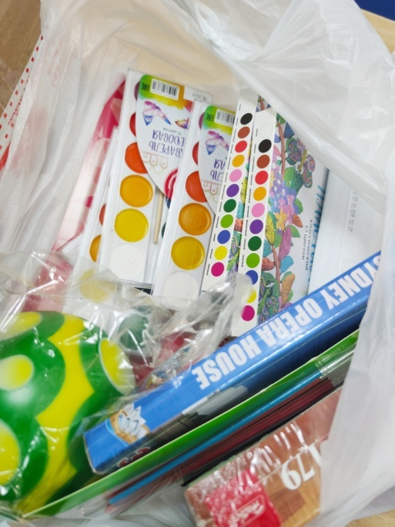
Предоставление гуманитарной помощи беженцам ДНР и ЛНР
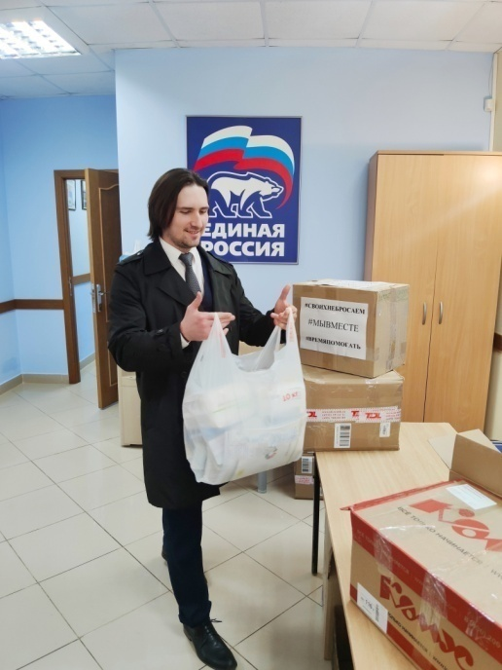
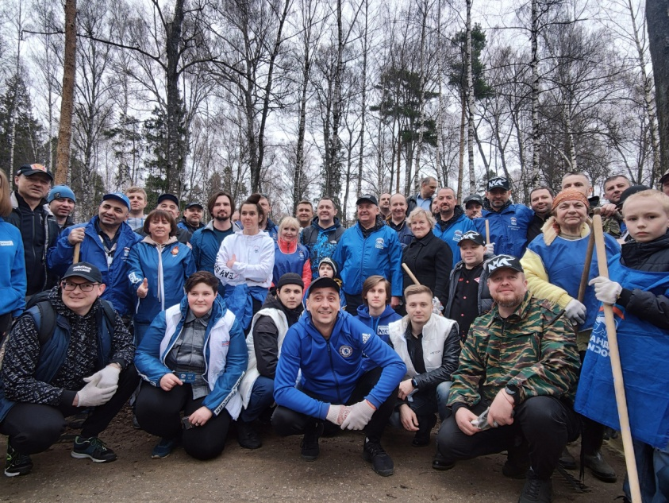
Принятие участия в субботнике

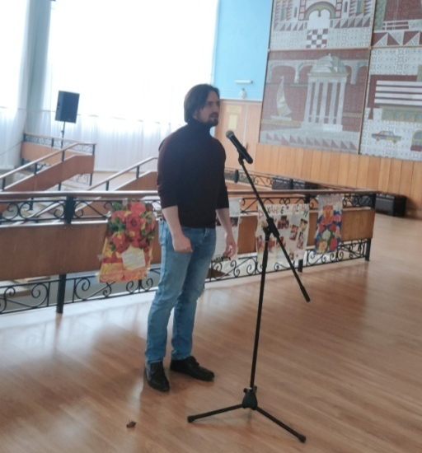
Поздравление Ленинской районной организации ветеранов г. Костромы
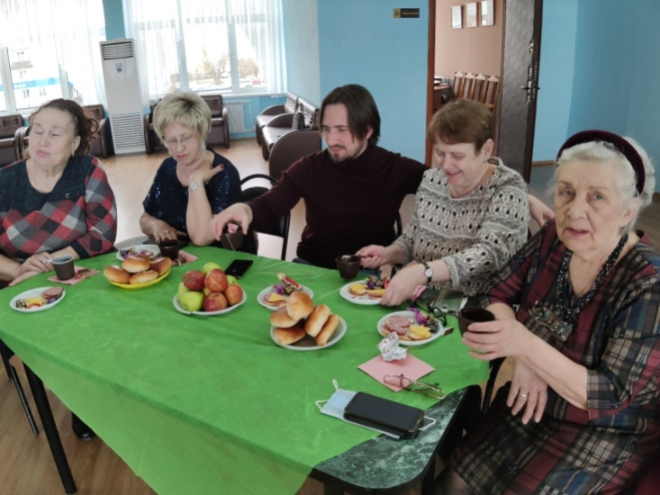
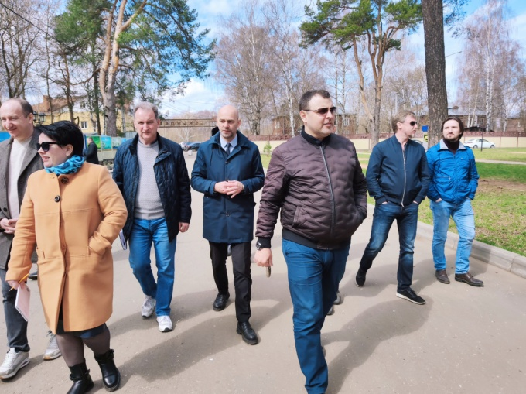
Комиссия по развитию городского хозяйства. Рейд по Костромским паркам
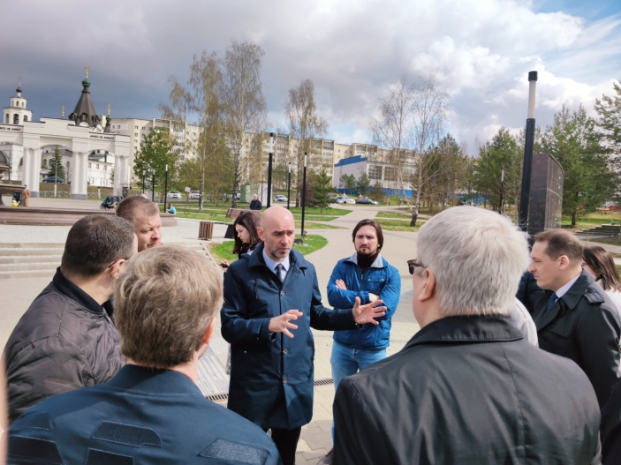
Мир. Труд. Май.
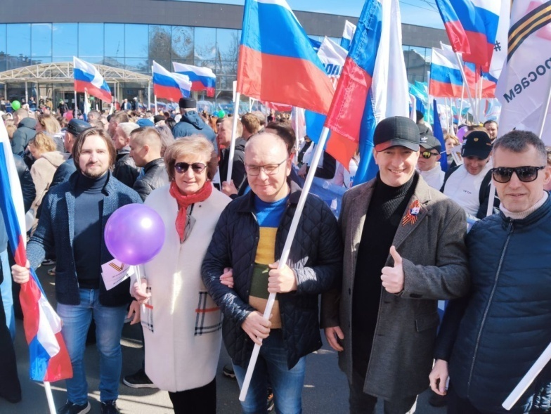
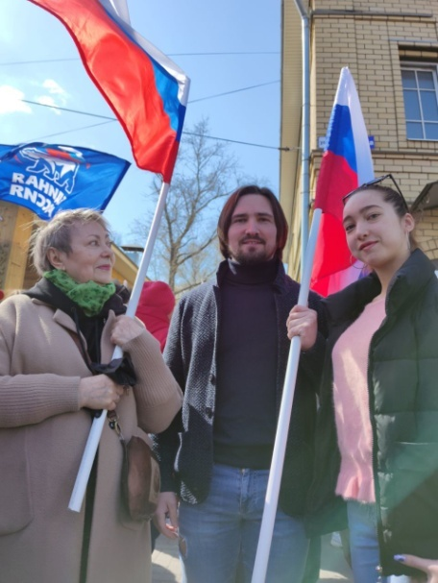
Открытие памятника бабушке Анне
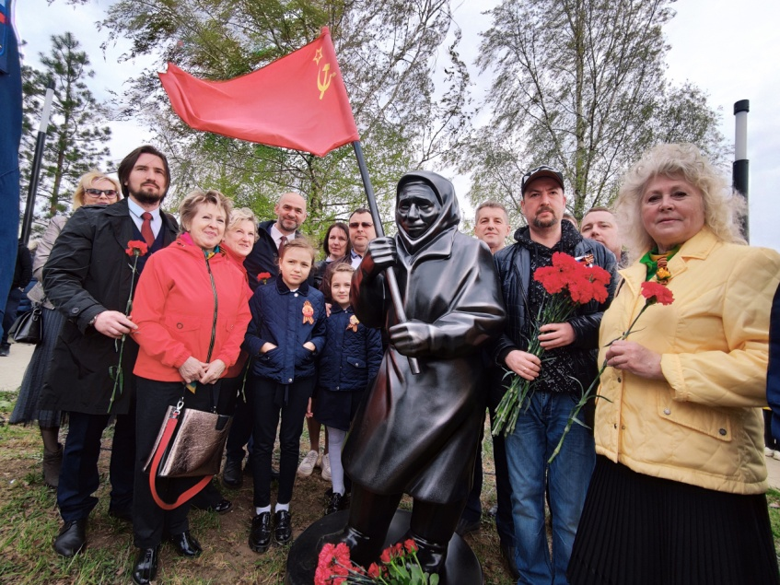
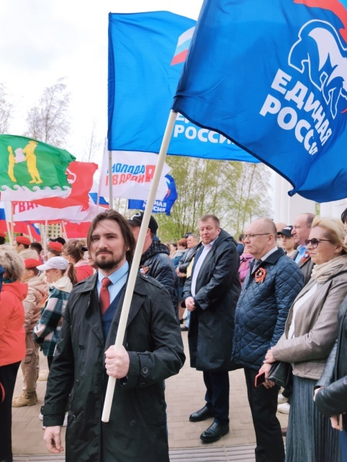
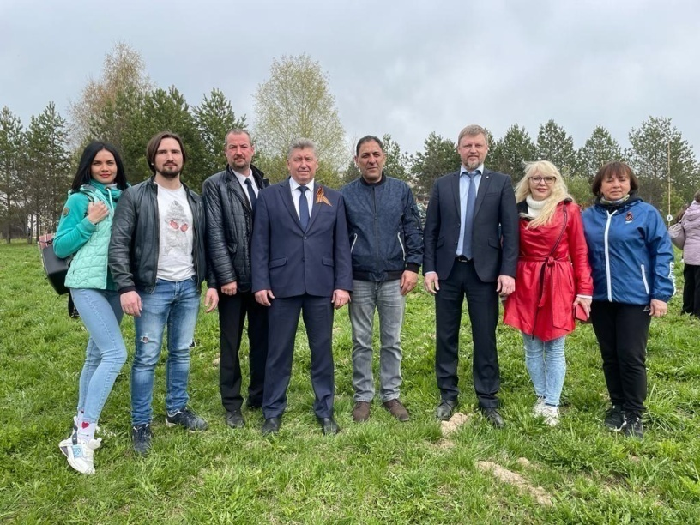
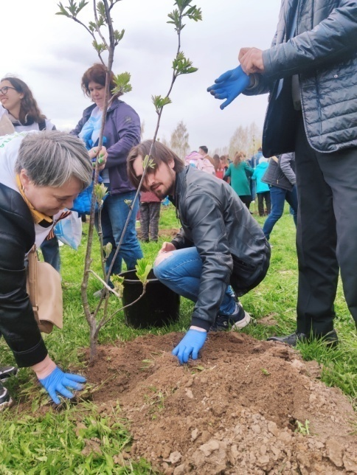
Участие в международной акции «Сад памяти»

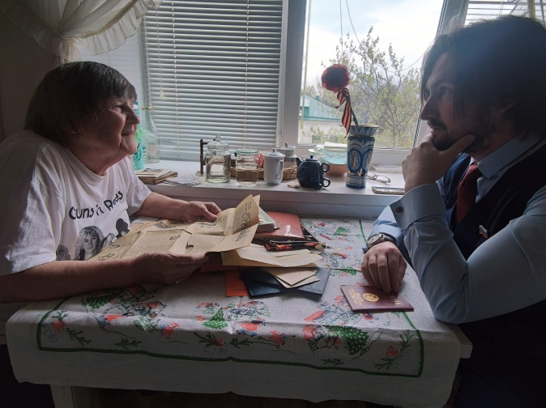
Поздравление детей войны
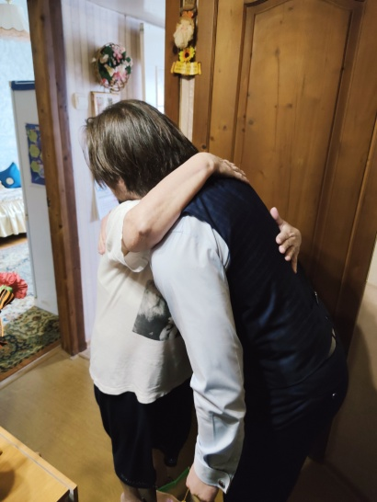
Участие в традиционной патриотической акции «Венок победы»
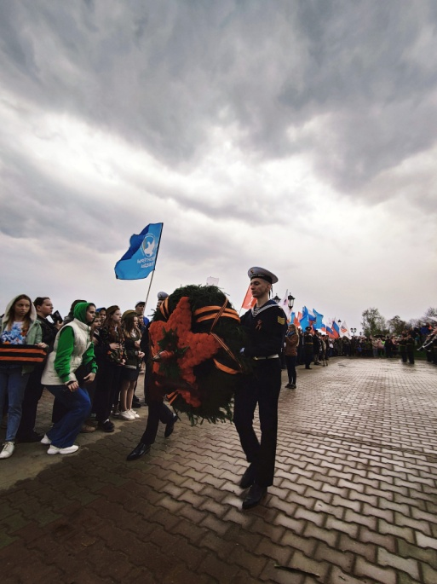
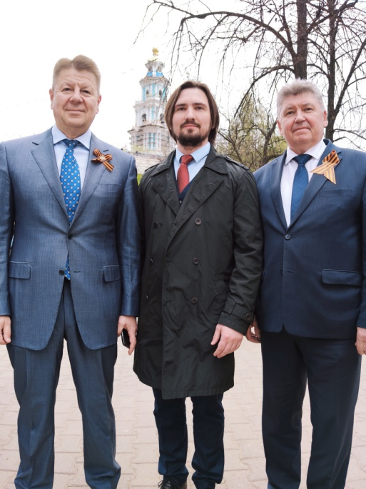

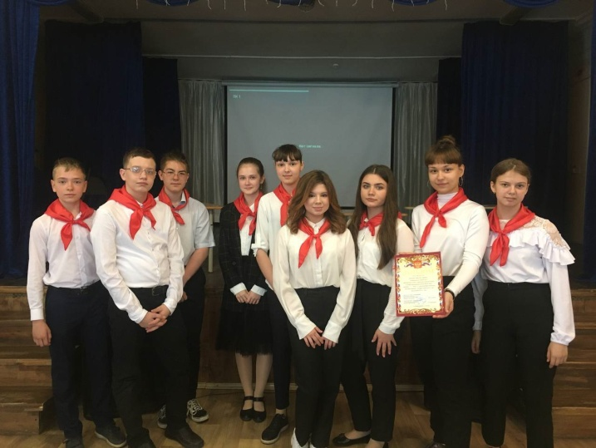
Общегородская интеллектуальная игра посвященная 100-летию пионерского движения «История пионерии – история страны! Есть у нее продолжение! И это – мы!»
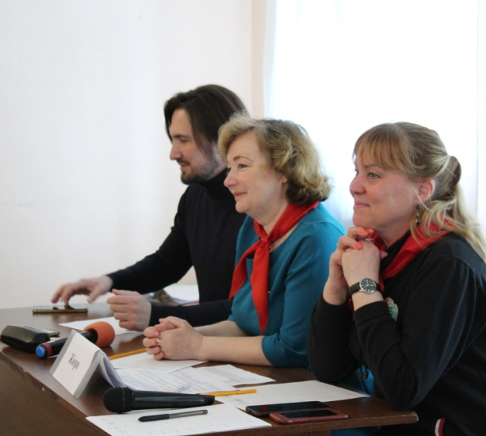
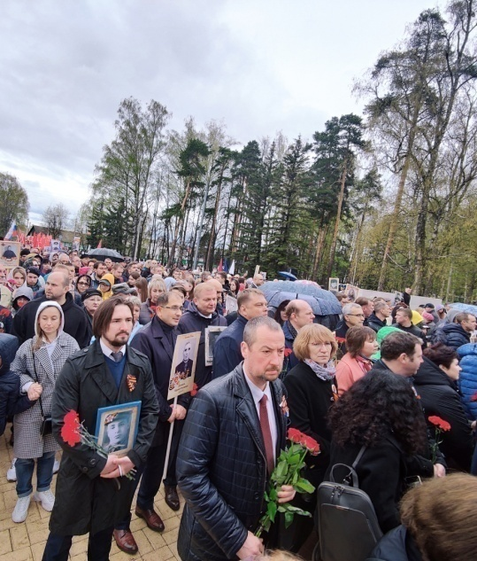
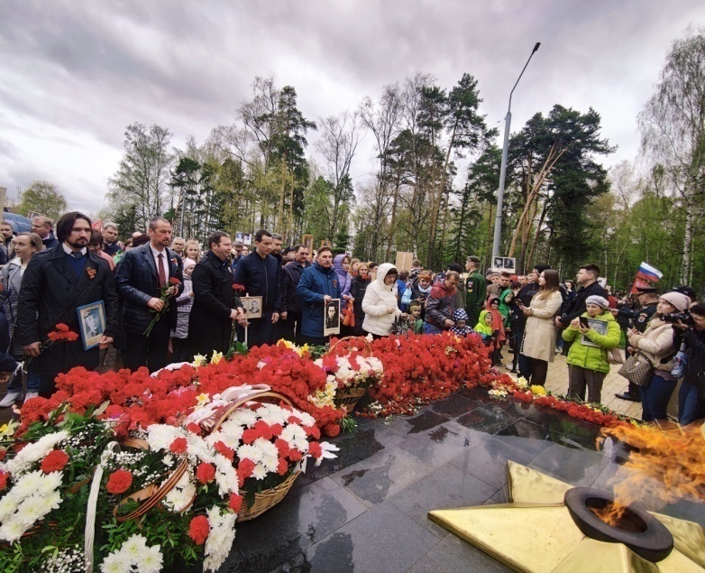
Участие в Параде Победы и Бессмертный полк
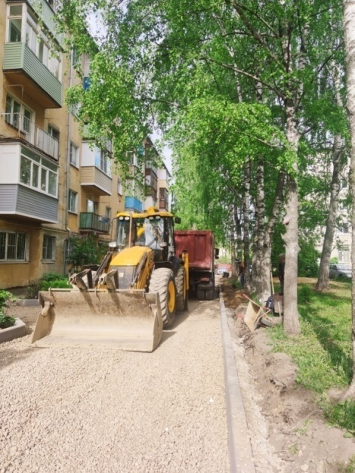
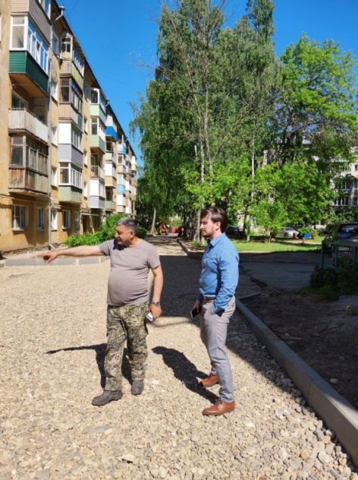
Асфальтирование дворовых дорог по программе «Комфортная городская среда»

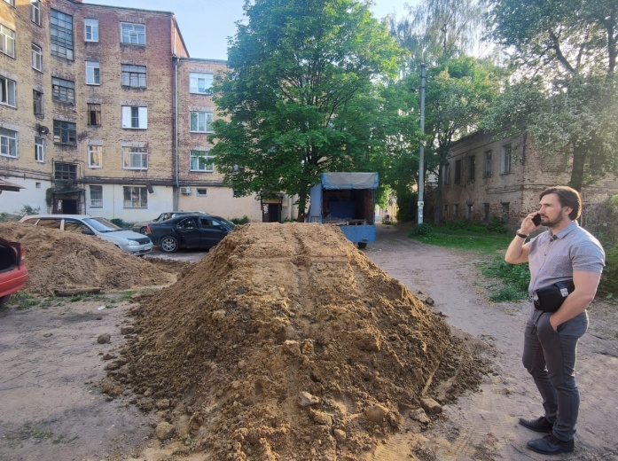
Выравнивание дороги на дворовой территории
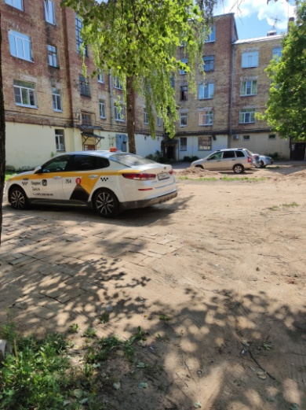
Участие в благотворительная акция «Лучший друг»
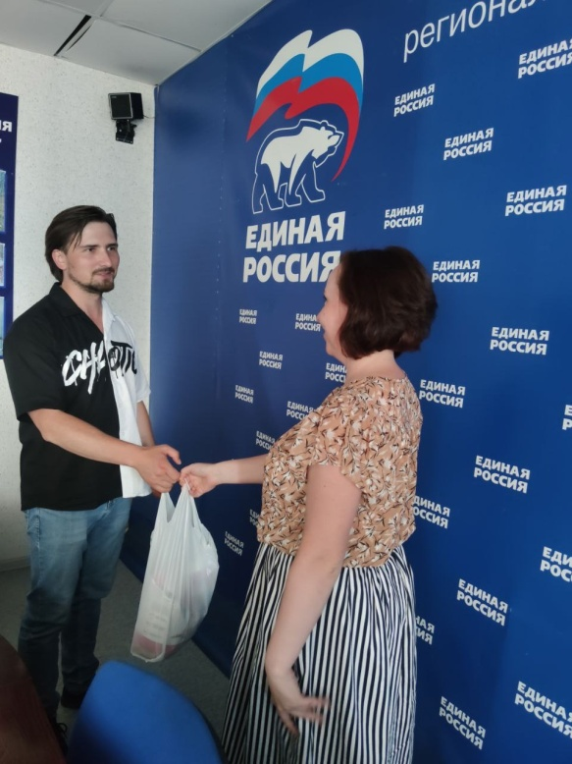
Совместная работа по устранению поврежденных проводов
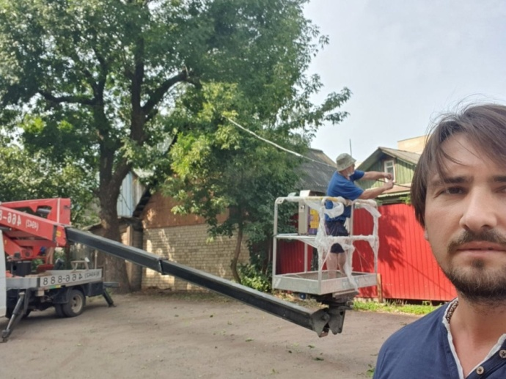
1 сентября. Участие в торжественной линейке

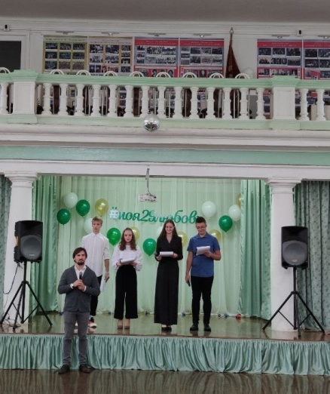
Конкурс «Лучший дом. Лучший двор»
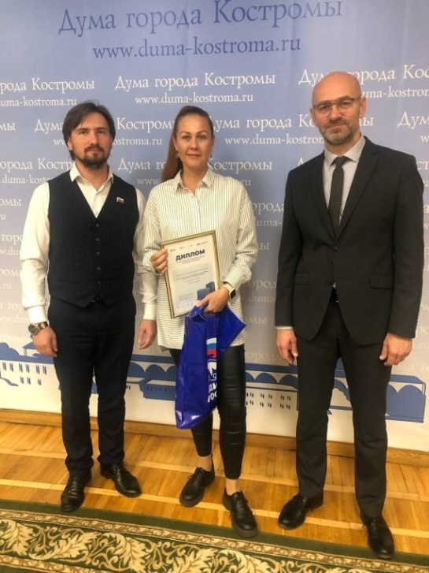
Помощь ГКОУ «Школа №3 для детей с ОВЗ» в виде технического оборудования
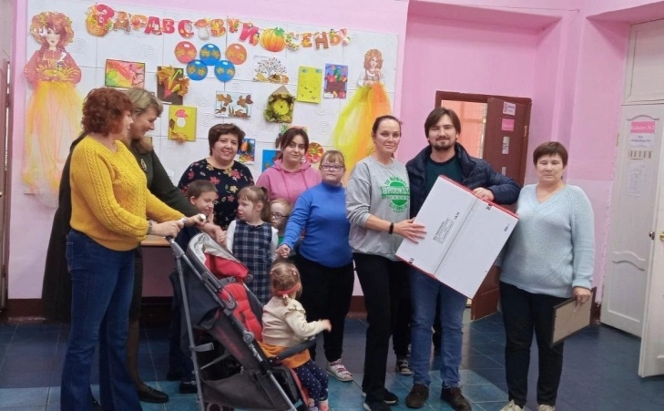

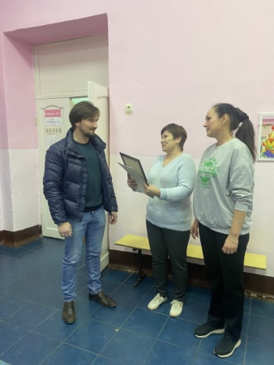
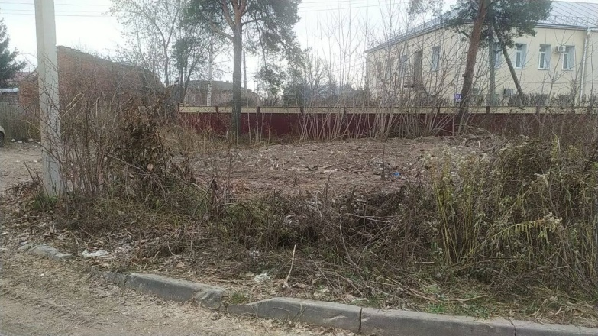
Решение вопроса с организацией стихийной свалки
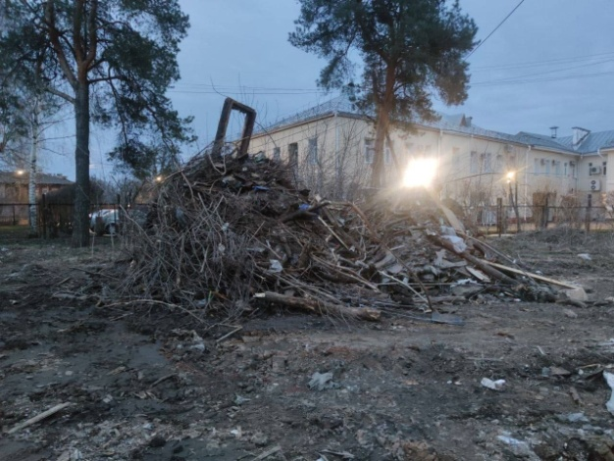
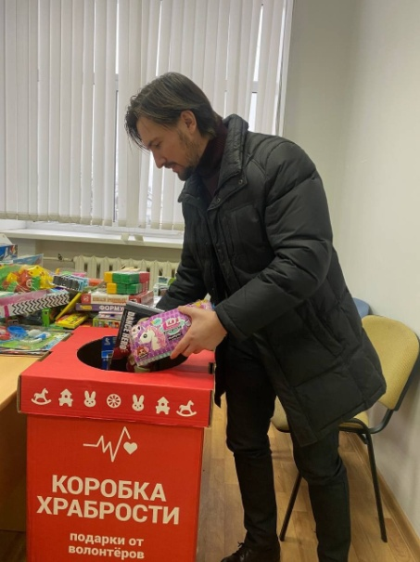
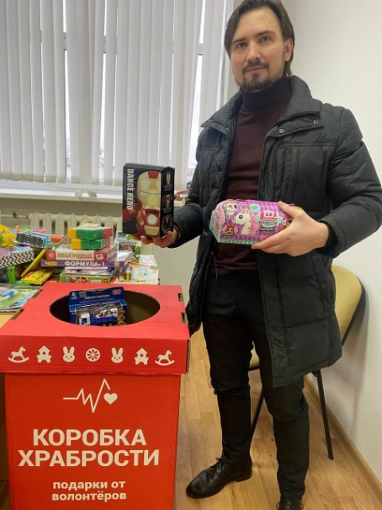
Участие в акции «Коробка храбрости»

Участие в митинге в честь Дня Неизвестного Солдата
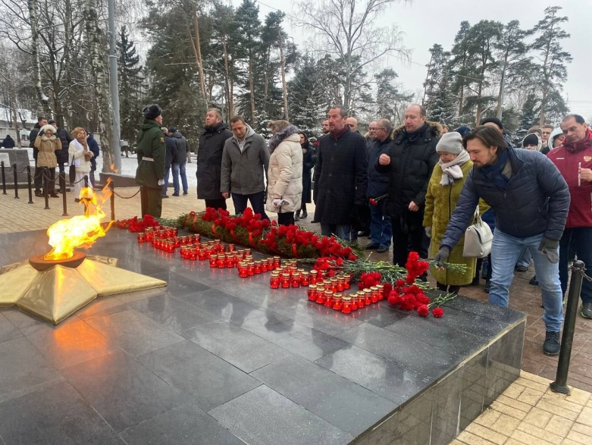
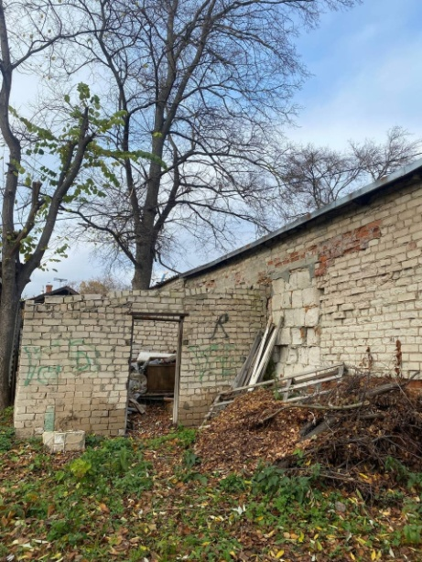
Решение вопроса с организацией стихийной свалки

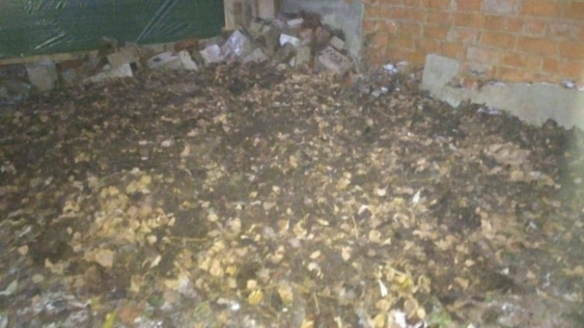
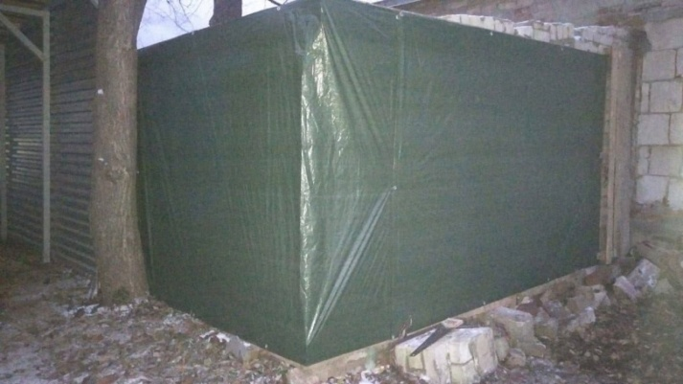

Помощь ГКОУ «Школа №3 для детей с ОВЗ» в виде новогодних подарков»
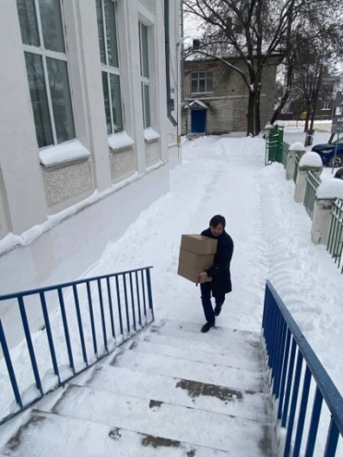
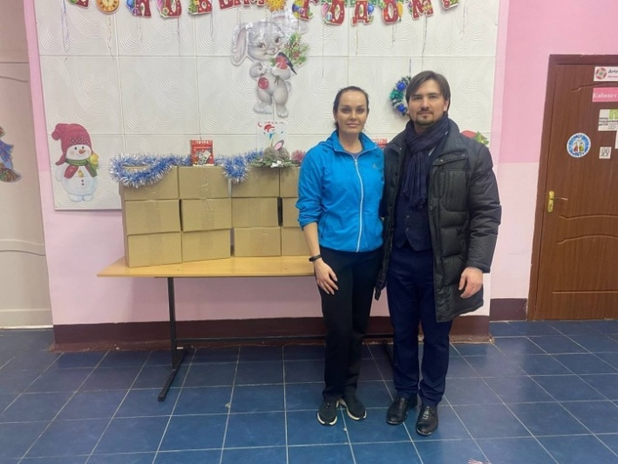
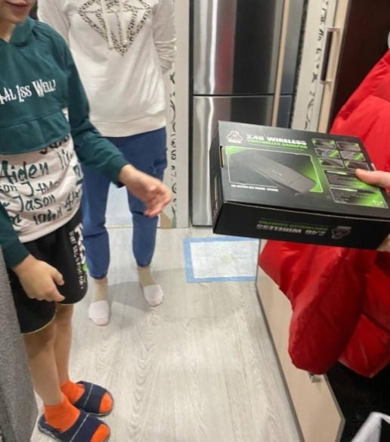
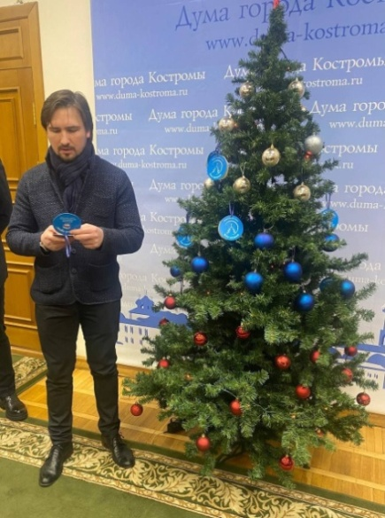
Участие в акции «Елка желаний»

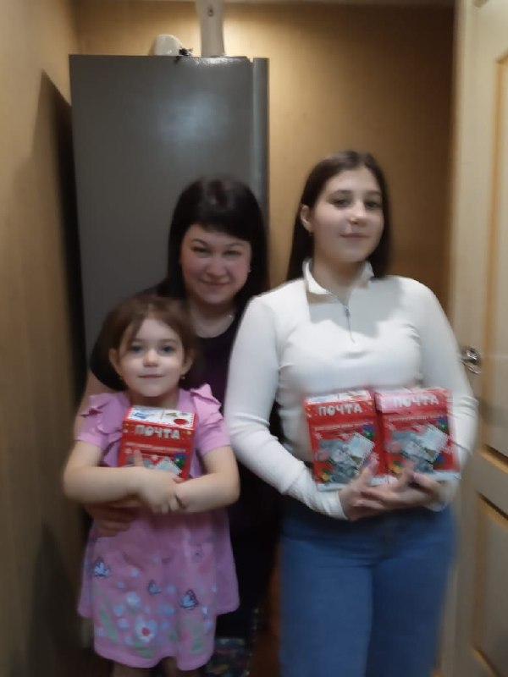
Поздравление жителей округа с Новым годом
